尼崎市
障害者差別解消法対応
職員ハンドブック
（案）

令和４年４月

はじめに

平成２８年４月に「障害を理由とする差別の解消の推進に関する法律」（以下「障害者差別解消法」という。）が施行されました。
この法律では、地方公共団体等の職員には、「障害を理由とする不当な差別的取扱いの禁止」及び「障害者への合理的配慮の提供」が義務付けられています。市職員の皆さんは、業務を進める上でこの内容を認識し、各部署においてこの法律の趣旨を踏まえた取組みを行い、対応する必要があります。
このハンドブックは、市職員の皆さんに日々の業務の中で心がけていただきたい内容や具体例をまとめたものです。
このハンドブックを日々の業務の参考にしていただき、それぞれの立場から取組を進めていくことで、障害のある人とない人が共に交流し、支え合う共生社会の実現を目指していきましょう。
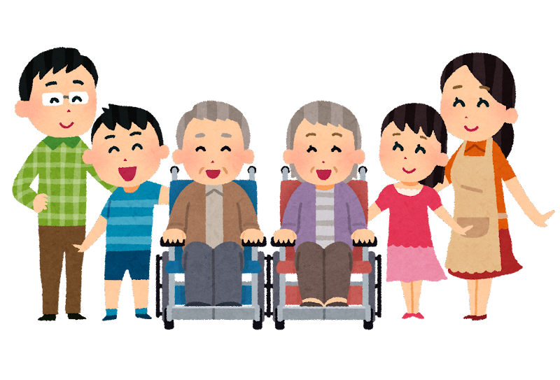
目 次

対応の基本・・・・・・・・・・・・・・・・・・・・・・・・・・・・・・・・・・・１

障害者差別解消法とは・・・・・・・・・・・・・・・・・・・・・・・・・３
（１） 対象範囲等・・・・・・・・・・・・・・・・・・・・・・・・・・・・・・・・・・３
（２） 差別解消のための措置等 ・・・・・・・・・・・・・・・・・・・・・４

不当な差別的取扱いについて ・・・・・・・・・・・・・・・・・・５
（１） 基本的な考え方 ・・・・・・・・・・・・・・・・・・・・・・・・・・・・５
(2) 正当な理由の判断の視点 ・・・・・・・・・・・・・・・・・・・・・5
(３) 不当な差別的取扱いの具体例 ・・・・・・・・・・・・・・・・・6

合理的配慮の提供について ・・・・・・・・・・・・・・・・・・・・７
(1) 基本的な考え方 ・・・・・・・・・・・・・・・・・・・・・・・・・・・・・７
(２) 過重な負担の基本的な考え方 ・・・・・・・・・・・・・・・・・７
(３) 合理的配慮の具体例 ・・・・・・・・・・・・・・・・・・・・・・・・・ ８
① 物理的環境への配慮の具体例・・・・・・・・・・・・・・・・８
② 意思疎通の配慮の具体例・・・・・・・・・・・・・・・・・・・・９
③ ルール・慣行の柔軟な変更の具体例・・・・・・・・・・10

障害特性について・・・・・・・・・・・・・・・・・・・・・・・・・・・12
(1) 視覚障害・・・・・・・・・・・・・・・・・・・・・・・・・・・・・・・・・・12
(２) 聴覚障害 ・・・・・・・・・・・・・・・・・・・・・・・・・・・・・・・・・13
(3) 肢体不自由 ・・・・・・・・・・・・・・・・・・・・・・・・・・・・・・・14
(4) 内部障害 ・・・・・・・・・・・・・・・・・・・・・・・・・・・・・・・・・15
(5) 難病 ・・・・・・・・・・・・・・・・・・・・・・・・・・・・・・・・・・・・・16
(6) 知的障害 ・・・・・・・・・・・・・・・・・・・・・・・・・・・・・・・・・17
(7) 発達障害 ・・・・・・・・・・・・・・・・・・・・・・・・・・・・・・・・・18
(8) 重症心身障害 ・・・・・・・・・・・・・・・・・・・・・・・・・・・・・19
(9) 精神障害 ・・・・・・・・・・・・・・・・・・・・・・・・・・・・・・・・・20

尼崎市職員の障害を理由とする差別の解消
の推進に関する対応要領について・・・・・・・・・・・・・２１
職員対応要領・・・・・・・・・・・・・・・・・・・・・・・・・・・・・・・・21
別紙１ 不当な差別的取扱いの禁止に係る
留意事項・・・・・・・・・・・・・・・・・・・・・・・・・・・・・25
別紙２ 合理的配慮の実施に係る留意事項 ・・・・・・27
別記様式 ・・・・・・・・・・・・・・・・・・・・・・・・・・・・・・・・・・・32

対応の基本
⦿ 「障害者だから」と特別扱いをするのではなく、まずは接遇の基本に立ち返り、丁寧な対応を心がけることが大切です。

⦿ 障害者差別解消法で求められている個々の対応は、特に新しいものではなく、従来から様々な場面で行われてきた配慮等もたくさん含まれています。

⦿ 障害者差別解消法では、全て一律の対応ではなく、障害のある方の状況や場面に応じて、柔軟に対応することが必要です。

(1) 相手の「人格」を尊重し、相手の立場に立って対応しましょう。
● 相手の立場に立ち、「明確に」「丁寧に」わかりやすい対応を心がけましょう。
● 介助者や手話通訳者のみに説明するのではなく、障害者に直接話しかけるように心がけましょう。
● 思い込みや押しつけにならないよう、どのような配慮が必要か、本人が必要と考えていることを確認しましょう。

(2) 困っている方には進んで声をかけましょう。
● 常に、来庁者の中には障害者がいるかもしれないことを念頭に置いて、困っているような様子が見受けられたら、「お手伝いしましょうか？」等と、こちらから声をかけるようにしましょう。
● その際、障害の種類や内容を問うのではなく、「どのような手助けが必要か」を本人に尋ねましょう。

(3) コミュニケーションを大切に、柔軟な対応を心がけましょう。
● 会話が難しいと思われる場合でも、敬遠したりわかったふりをしたりせず、「ゆっくり」「丁寧に」「繰り返し」相手の意思を確認し、信頼感の持てる対応を心がけましょう。
● 対応方法は一つではないことに留意し、建設的な対話を通じて個々の場面や障害特性に応じ、柔軟な対応を心がけましょう。
● 対応方法がよくわからないときや想定外のことが起きたときは、一人で抱えず周囲に協力を求めましょう。

(4) 言葉遣いやプライバシーにも配慮しましょう。
● 差別的な言葉はもとより、子ども扱いした言葉は使わず、馴れ馴れしい態度はとらないようにしましょう。
● 障害の原因や内容について、必要がなければ聞かないようにしましょう。
● 職務上知り得た個人情報については、守秘義務を徹底しましょう。

障害者差別解消法とは

障害者差別解消法は、障害の有無にかかわらず、すべての人がお互いの人格と個性を尊重し合いながら共生する社会の実現に向け、障害を理由とする差別の解消を社会において推進することを目的に制定されました。

（１） 対象範囲等
① 障害者
対象となる障害者は、身体障害、知的障害、精神障害（発達障害を含む。）その他の心身の機能の障害（以下「障害」という。）があり、障害や社会の中にあるバリアによって継続的に日常生活や社会生活に制限を受ける状態にある人のことで、障害者手帳をもっていない人も含まれます。

② 対象となる分野
障害者の日常生活及び社会生活全般に係る分野が広く対象となります。ただし、行政機関等及び民間事業者が事業主としての立場で労働者に対して行う障害を理由とする差別を解消するための措置については、障害者の雇用の促進等に関する法律（障害者雇用促進法）の定めるところによります。

（2） 差別解消のための措置等
地方公共団体等の職員は、「不当な差別的取扱い」が禁止され、「合理的配慮の提供」が義務付けられています。これらは、各部署の責任において実施されなければなりません。

 | 不当な差別的取扱い | 合理的配慮の提供
国の行政機関・  地方公共団体等 | 禁止  不当な差別的取扱いが  禁止されています。 | 法的義務  障害者に対し、合理的配慮を行わなければなりません。
民間事業者  （個人事業者、NPO等も含む） | 禁止  不当な差別的取扱いが  禁止されています。 | 努力義務  障害者に対し、合理的配慮を行うよう努めなければなりません。※
※ 令和3年6月4日に公布された「障害者差別解消法の一部を改正する法律」により、民間事業者も合理的配慮の提供が義務化されることとなりました（施行は、公布の日から起算して3年を超えない範囲内において政令で定める日から施行）。

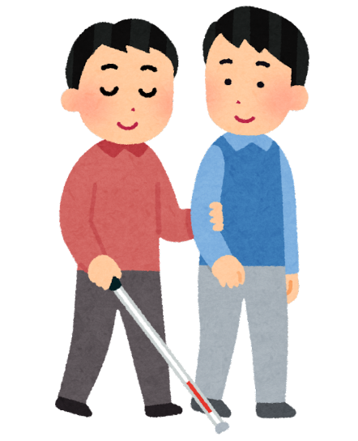
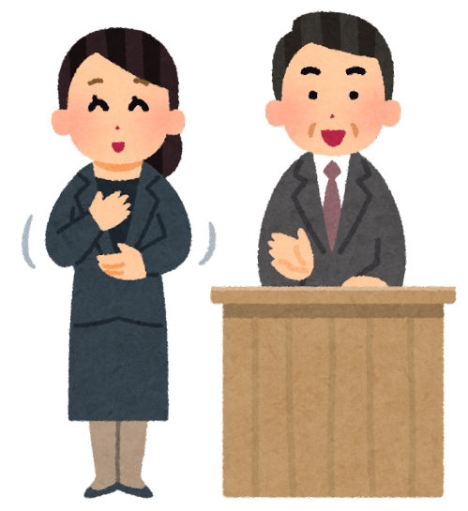

不当な差別的取扱いについて

(1) 基本的な考え方
障害者差別解消法は、障害者に対して、正当な理由なく、障害を理由として、サービス等の提供を拒否する又は提供に当たって場所・時間帯などを制限する、障害者でない者に対しては付さない条件を付けるなどにより、障害者の権利利益を侵害することを禁止しています。

(2) 正当な理由の判断の視点
正当な理由に相当するのは、障害者に対して、障害を理由として、必要とするサービスや各種機会の提供を拒否するなどの取扱いが客観的に見て正当な目的の下に行われたものであり、その目的に照らしてやむを得ないと言える場合です。
正当な理由に相当するかどうかについて、個別の事案ごとに、下記の観点から、具体的な場面や状況に応じて総合的・客観的に判断する必要があります。
● 障害者、民間事業者、第三者の権利利益
（例：安全の確保、財産の保全、損害発生の防止等）
● 市の事務又は事業の目的・内容・機能の維持等
職員は、障害者に対する不利益な取扱いについて、正当な理由があると判断した場合には、障害者にその理由を説明し、理解を得るよう努める必要があります。

(３) 不当な差別的取扱いの具体例
不当な差別的取扱いに当たり得る具体例は以下のとおりです。
ただし、具体例はあくまで例示であり、個別の事案において、(2)で述べた正当な理由が認められるときは、不当な差別的取扱いと判断されない場合があることに留意が必要です。

全般
● 事務・事業の遂行上、特に必要ではないにもかかわらず、障害を理由に、来庁の際に、付添者の同行を求めるなどの条件を付ける。
● 問合せ・申込方法が電話など音声によるもののみに限定されている（ＦＡＸ番号が記載されていない）。

窓口対応・コミュニケーション
● 障害を理由に窓口対応を拒否する。
● 障害を理由に対応の順序を後回しにする。
● 障害を理由に書面の交付、資料の送付、パンフレットの提供等を拒む。
● 本人にではなく、介助者や支援者、付添いの人だけに話しかける。

会議・説明会等
● 障害を理由に説明会、シンポジウム等への出席を拒む。

合理的配慮の提供について

(1) 基本的な考え方
障害者差別解消法は、行政機関等に対し、その事務又は事業を行うに当たり、障害者から現に社会的障壁の除去を必要としている旨の意思の表明があった場合、その実施に伴う負担が過重でないときは、障害者の権利利益を侵害することとならないよう、社会的障壁の除去の実施について、必要かつ合理的な配慮（以下「合理的配慮」という。）を行うことを求めています。

合理的配慮の方法は一つではなく、申出のあった方法では対応が難しい場合でも、建設的対話を通じて、代替措置の選択も含め、柔軟に対応することが重要です。

(２) 過重な負担の基本的な考え方
過重な負担については、個別の事案ごとに、行政機関等が、事務・事業への影響の程度等を考慮し、具体的な場面や状況に応じて総合的・客観的に判断し、障害者に説明することが必要です。

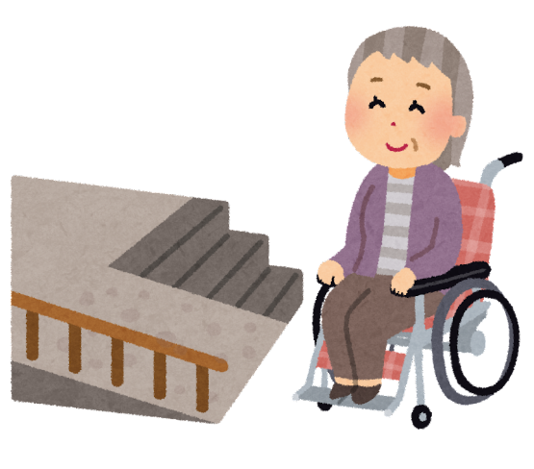

(３) 合理的配慮の具体例
① 物理的環境への配慮の具体例

全般
● 段差がある場合に、車椅子のキャスター上げ等の補助をする、携帯スロープを渡すなどする。
● 配架棚の高い所に置かれたパンフレット等を取って渡す。パンフレット等の位置を分かりやすく伝える。
● 目的の場所までの案内の際に、歩行速度に合わせた速度で歩いたり、前後・左右・距離の位置取りについて、希望を聞いたりする。

窓口対応・コミュニケーション
● 不随意運動等により書類等を押さえることが難しい場合に、職員が書類を押さえたり、バインダー等の固定器具を提供したりする。
● 庁舎内で、目的の窓口が分からない人に対し、その窓口等まで案内する。
● 車椅子利用者等で記載台の高さが合わない場合、低い記載台に案内するか、バインダーを活用するなどして調整する。

会議・説明会等
● 障害の特性により、頻繁に離席の必要がある場合に、会場の座席位置を扉付近にする。
② 意思疎通の配慮の具体例

全般
● 比喩や二重否定表現などを用いずに分かりやすい言葉で説明する。
● おだやかな口調でゆっくり、丁寧に、繰り返し説明し、内容が理解されたことを確認しながら応対する。また、なじみのない外来語は避ける、漢数字は用いない、時刻は２４時間表記ではなく午前・午後で表記する、必要に応じてひらがな表記にするなどの配慮を念頭に置いたメモを、必要に応じて渡す。
● 「どのようなお手伝いが必要か」を尋ねたうえで対応する。
● 刊行物などを作成する際に、文字が見えやすいよう文字の大きさや使用する色などに留意する。

窓口対応・コミュニケーション
● 筆談、読み上げ、手話、点字、拡大文字、身振りなどのコミュニケーション手段を用いる。
● 意思疎通が不得意な人に対し、絵カード等を活用して意思を確認する。
● 書類記入の依頼時に、記入方法等を目の前で示したり、わかりやすい記述で伝達したりする。依頼がある場合には、代読といった配慮を行う。
● 同じ高さの目線で話すようにする。

会議・説明会等
● 会議資料等について、点字、拡大文字等で作成する際に、各々の媒体間でページ番号等が異なりうることに留意する。
● 会議の進行に当たり、資料を見ながら説明を聞くことが困難な視覚又は聴覚に障害のある委員や知的障害を持つ委員に対し、ゆっくり、丁寧な進行を心がけるなどの配慮を行う。
● 会議の進行に当たっては、職員等が委員の障害の特性に合ったサポートを行う等、可能な範囲での配慮を行う。

③ ルール・慣行の柔軟な変更の具体例

全般
● 庁舎内の駐車場等において、障害者の来庁が多数見込まれる場合、通常、障害者専用とされていない区画を障害者専用の区画に変更する。
● 混雑したエレベーターに、車椅子利用者や下肢に障害のある人等が乗れそうにない場合、職員がエレベーターから降りて場所を譲る。また、他の人に場所を譲っていただけるよう呼び掛ける。
● 電話だけに限定せず、FAXやＥメールを活用するなど、相手の障害の特性に合わせて連絡手段を変更する。
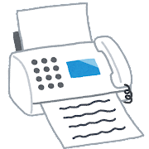

窓口対応・コミュニケーション
● 順番を待つことが苦手な人に対し、周囲の者の理解を得た上で、手続き順を入れ替える。
● 立って列に並んで順番を待っている場合に、周囲の者の理解を得た上で、当該障害者の順番が来るまで別室や席を用意する。
● 他人との接触、多人数の中にいることによる緊張等により、発作等がある場合、当該障害者に説明の上、障害の特性や施設の状況に応じて別室を準備する。

会議・説明会等
● スクリーン、手話通訳者、板書等がよく見えるように、スクリーン等に近い席を確保する。
● 非公表又は未公表情報を扱う会議等において、情報管理に係る担保が得られることを前提に、障害のある委員の理解を援助する者の同席を認める。

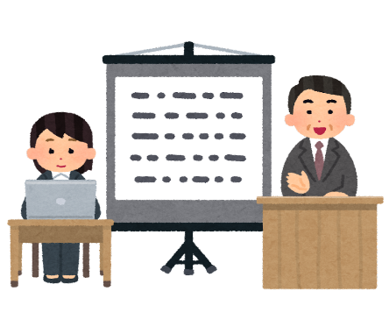

障害特性について

障害にはさまざまな種類があり、特徴も対応方法もそれぞれ異なります。主な障害の特性を紹介しますので、合理的配慮の提供の際の参考にしてください。
ただし、あくまで代表的なものであることに留意が必要です。
(1) 視覚障害
視覚障害には、視力や視野、色覚などの障害があります。まったく見えない人から、文字の拡大や視覚補助具などを使用して保有する視力を活用できる人まで、個人差があります。
文字の読み取りには点字に加え、最近ではパソコンやスマホなどの読み上げソフトを使う人が増えています。

【配慮の例】
〇 ふだんから通路（点字ブロックの上）などに通行の妨げになるものを置かない、また、日頃視覚障害者が使用しているものの位置を変えないようにしましょう。
〇 説明するときは、身振り手振りや「それ」、「あれ」、「こっち」などではなく、「あなたの正面」、「○○くらいの大きさ」などと具体的に説明しましょう。

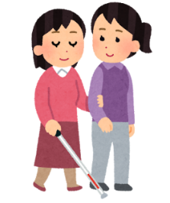
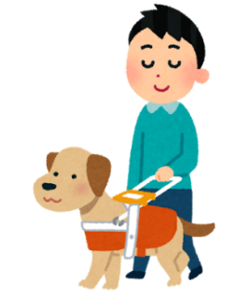

(2) 聴覚障害
聴覚障害には、まったく聞こえない（ろう）、聞こえにくい（難聴）などの障害があり、聞こえの程度には個人差があります。
障害の程度や生活の環境などによって、手話や筆談で会話する、補聴器を使用しながら相手の口元を見て言葉を理解するなど、いろいろなコミュニケーション方法を用います。

【配慮の例】
〇 口の動きをはっきりさせて、ゆっくり話したり、手話や筆談、簡単な身振り、手振りで意思を伝えるなど、その人にあった伝達方法を見つけましょう。
〇 複数の人がいる場所で話すときは、話す前に手を挙げて、一人ずつ発言しましょう。
〇 会議や講演会の参加には、手話通訳者や要約筆記者を準備しましょう。
〇 避難所などでは、放送の内容や情報を紙やボードに書くなど、見てわかる情報提供を工夫しましょう。
〇 イベントなどでの連絡先には、電話番号だけでなく、FAX番号やメールアドレスを記載しましょう。

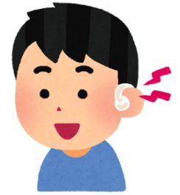

(3) 肢体不自由
肢体不自由には、四肢（手足・関節）の障害、体幹障害（立ったり、座ったりといった姿勢の保持が難しいこと）、運動機能障害（脳性まひ）などがあります。障害の部位や程度により、杖や装具を使って日常生活が自立している人から、着替えや入浴など、日常のさまざまな場面で援助が必要な人まで、個人差があります。

【配慮の例】
〇 段差をなくす、車いす移動時の幅・走行面の斜度に気をつける、車いす用のトイレを設置する、ドアを引き戸や自動ドアにするなどの配慮をしましょう。
〇 車いすなどを使う肢体不自由者と話すときには、立ったままだと見下すかたちになるため、座るなど目線を合わせて話しましょう。
〇 満員電車の時間帯を避けた勤務時間の設定を行う、障害者用の駐車場を用意してマイカー通勤を認めるなどの通勤時の工夫をしましょう。

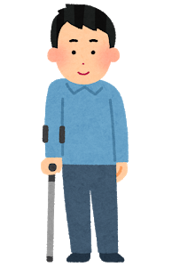
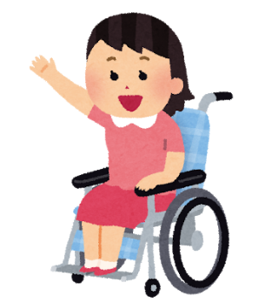

(4) 内部障害
内部障害には、心臓、呼吸器、じん臓、ぼうこう・直腸、小腸、肝臓、ヒト免疫不全ウイルス（HIV）による免疫機能の障害などがあります。
いろいろな病気などによる障害であるため、日常生活で自立している人から、外見からわかりづらく周りの人に理解を得られない人まで、個人差があります。

【配慮の例】
〇 呼吸器機能が弱っている人には、ゆっくり話をすることや、楽な姿勢をとれるような環境に配慮しましょう。
〇 多くの人が集まる場所では、人工肛門・人工ぼうこうを使用している人が利用できる多目的トイレとその案内をより多く設置しましょう。
〇 外見からはわかりにくい症状（痛みやしびれ、食事の制限、疲れやすさ）などがあることを理解し、その人にあわせた配慮をしましょう。

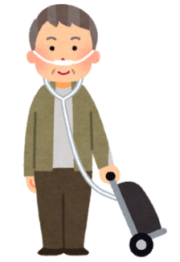
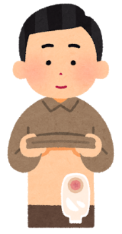

(5) 難病
難病には、原因不明で治療方法が未確立な上、後遺症を残す恐れがある病気で、常に医療面の対応を必要とする場合や、病態が進行する場合など、個人差があります。
希少な病気で長期療養のため、身体的・精神的負担を抱えています。

【配慮の例】
〇 勤務先において、通勤時間や休憩時間、時間外労働について、本人と相談の上、体調に配慮した勤務シフトを構築していきましょう。
〇 病気によって特徴や注意することが違うため、本人の状態を理解し、その人にあわせた配慮をしましょう。

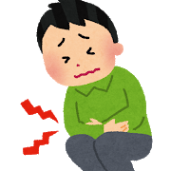

(6) 知的障害
知的障害は、学習面や適応能力の発達が遅れたり、脳に入った情報を分析したり、統合したりする活動全般において制限を受ける状態といわれています。
金銭管理、会話、買い物、家事など社会生活への適応に、援助が必要な人もいます。

【配慮の例】
〇 説明するときは、ゆっくり、ていねいに、写真や絵、ピクトグラムなどでわかりやすく伝えましょう。
〇 スケジュールの変更があるときは、前もって本人に伝えましょう。
〇 作業では、プロセスを分割・整理し、できるだけ具体的かつ簡潔に伝えましょう。
〇 パニックを起こした場合は、落ち着ける静かな場所に案内しましょう。

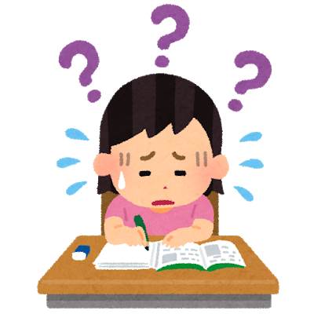

(7) 発達障害
発達障害には、自閉症、アスペルガー症候群、注意欠陥・多動性障害（ADHD）、学習障害などがあります。同じ障害がある人でも、症状はさまざまであり、個人差があります。親の育て方は障害の原因ではなく、生まれつきの脳の機能障害によると考えられています。

【配慮の例】
〇 わかりやすく具体的に話すようにしたり（例 「もう少し」ではなく「あと○分」）、絵や写真など実物のイメージがわかるものを見せて伝えましょう。
〇 待合室などにおいて、気の散りにくい座席の位置を工夫したり、あらかじめわかりやすいルールを提示してみましょう。
〇 タブレットで文字を大きくしたり行間を空けるなど、読みやすく工夫しましょう。

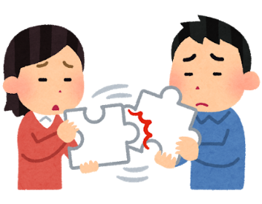
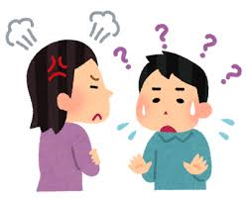

(8) 重症心身障害
重症心身障害は、重度の肢体不自由と重度の知的障害とが重複した状態をいいます。
日常生活や社会生活のさまざまな場面で、援助が求められます。

【配慮の例】
〇 人工呼吸器などを装着して専用の車椅子で移動する人もいるため、電車やバスの乗降時等人手が必要な時は、周囲の人が介助者に声をかけ、何を手伝えばよいか聞くなどの配慮をしましょう。
〇 体温調整がうまくできないことも多いので、空調の調節などで、急な温度変化を避けるようにしましょう。

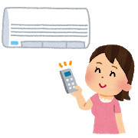
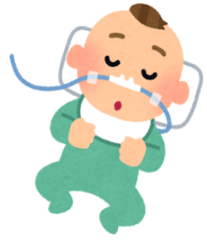

(9) 精神障害
精神障害の原因となる代表的な精神疾患には、統合失調症、うつ病などの気分障害、双極性障害、薬物をはじめとした依存症、不安障害などがあります。病状によっては、長期にわたり、日常生活や社会生活に相当な制限を受ける人がいます。

【配慮の例】
〇 無理な励ましは本人のストレスになることがあるので注意しましょう。
〇 本人の気持ちとペースを大切にしましょう。
〇 勤務の際には、短時間勤務から始め、徐々に勤務時間を延長したり、通勤ラッシュを避けられるように出退勤時間を工夫しましょう。
〇 異性とのコミュニケーションに負担を感じてしまう場合には、同性の店員や職員が対応するなどの配慮をしましょう。

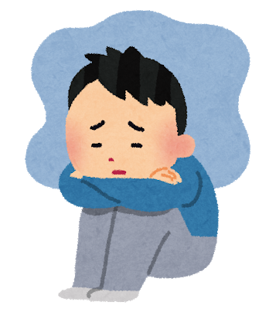

尼崎市職員の障害を理由とする差別の解消の推進
に関する対応要領について

障害者差別解消法では、国が定める「障害を理由とする差別の解 消の推進に関する基本方針」に即して、「行政機関の職員が適切に対応するために必要な要領」を定めるよう努めるものとされています。
本市では、障害を理由とする差別の解消に向けた取組みのより一層の促進を図るため、「尼崎市職員の障害を理由とする差別の解消の推進に関する対応要領」を平成28年8月に定めました。

尼崎市職員の障害を理由とする差別の解消の推進に関する対応要領

（この要領の趣旨）
第１条 この要領は、障害を理由とする差別の解消の推進に関する法律（平成２５年法律第６５号。以下「法」という。）第１０条第１項の規定に基づき、法第７条に規定する事項に関し、職員が適切に対応するために必要な事項を定めるものとする。

（用語の定義）
第２条 この要領において、「職員」とは、本市の職員で、次のいずれかに該当するものをいう。
⑴ 市長、尼崎市議会（以下「市議会」という。）、尼崎市教育委員会若しくはその所管に属する学校を除く教育機関（以下「教育委員会等」という。）、尼崎市選挙管理委員会（以下「選挙管理委員会」という。）、尼崎市監査委員（以下「監査委員」という。）、尼崎市公平委員会（以下「公平委員会」という。）、尼崎市農業委員会（以下「農業委員会」という。）又は尼崎市固定資産評価審査委員会（以下「審査委員会」という。）の各事務部局に勤務する者
⑵ 尼崎市消防局（以下「消防局」という。）に勤務する者

２ 前項に規定するもののほか、この要領における用語の意義は、法及び障害を理由とする差別の解消の推進に関する基本方針（平成２７年２月２４日閣議決定。以下「基本方針」という。）における用語の意義による。

（不当な差別的取扱いの禁止）
第３条 職員は、障害を理由として障害者でない者と不当な差別的取扱いをすることにより障害者の権利利益を侵害しないよう、別紙１不当な差別的取扱いの禁止に係る留意事項に留意して、その事務又は事業に従事しなければならない。

（合理的配慮の実施）
第４条 職員は、その事務又は事業に従事するに当たり、障害者から現に社会的障壁の除去を必要としている旨の意思の表明があった場合においてその実施に伴う負担が過重でないときは、障害者の権利利益を侵害することとならないよう、別紙２合理的配慮の実施に係る留意事項に留意して、当該障害者の性別、年齢及び障害の状態に応じて社会的障壁の除去の実施について必要かつ合理的な配慮（以下「合理的配慮」という。）をしなければならない。

（監督者の責務）
第５条 職員を監督する職にある者（係長、課長補佐の職にある者（これらに相当する職にある者を含む。）を除く。市議会事務部局又は各行政委員会事務部局内に職員を監督する職がない場合は、任命権者。以下「監督者」という。）は、法第７条に規定する事項に関し障害を理由とする差別の解消を推進するため、次の各号に掲げる行為をしなければならない。
⑴ 日常の執務を通じた指導等により、障害を理由とする差別の解消に関し、その監督する職員の認識を深めさせること。
⑵ 障害者等から、第３条に規定する不当な差別的取扱い又は合理的配慮の不当な欠如に関する相談、苦情の申出等があったときは、迅速に状況を確認すること。
⑶ 合理的配慮が必要と認めるときは、その監督する職員に対して、合理的配慮を適切に行うよう指導すること。
２ 監督者は、第３条に規定する不当な差別的取扱い又は合理的配慮の不当な欠如があったと認めるときは、迅速かつ適切に必要な措置を講じなければならない。

（相談体制の整備）
第６条 次の表の左欄に掲げる職員（以下「人事課等の職員」という。）は、それぞれ同表の右欄に掲げる部局に勤務する職員による障害を理由とする差別に関する障害者、その家族その他の関係者（以下「相談者」という。）からの相談等（以下「障害差別相談等」という。）に応じるものとする。

総務局人事管理部人事課（以下「人事課」という。）  又は健康福祉局福祉部障害福祉課に属する職員 | 市長の事務部局
尼崎市議会事務局総務課に属する職員 | 市議会の事務部局
尼崎市教育委員会事務局管理部職員課に属する職員 | 教育委員会等の事務部局
尼崎市選挙管理委員会事務局に属する職員 | 選挙管理委員会の事務部局
尼崎市監査事務局に属する職員 | 監査委員の事務部局
尼崎市公平委員会事務局に属する職員 | 公平委員会の事務部局
尼崎市農業委員会事務局に属する職員 | 農業委員会の事務部局
尼崎市固定資産評価審査委員会書記 | 審査委員会の事務部局
尼崎市消防局企画管理課に属する職員 | 消防局

２ 人事課等の職員は、相談者から障害差別相談等を受けるときは、性別、年齢、障害の状態等に配慮するとともに、面談、電話、ファックス、電子メールその他の障害者が他人とコミュニケーションを図るための多様な手段を可能な限り用いて対応するものとする。
３ 人事課等の職員は、障害差別相談等を受けるときは、相談者から職員による障害を理由とする差別に関する事実の詳細その他必要な情報を聴取したうえで、適切な部署の監督者に（市長の事務部局の場合、各局室企画管理担当課を経由して）通知し、通知を受けた部署の監督者は、事実確認をしたうえで相談対象事案があると認めるときは、速やかに是正措置及び再発防止策等を講ずるものとする。
４ 人事課等の職員は障害者差別相談等に関して、必要な助言をすることができる。
５ 人事課等の職員が障害者差別相談等を受けた場合は、別記様式に定める記録簿に、その内容を記録するものとする。

６ 前項で作成した記録簿は、それぞれ当該職員が属する部局（市長の事務部局にあっては、人事課）において取りまとめ、その後の障害を理由とする差別の解消の推進及び障害差別相談等において活用するため、相談者の個人情報等に配慮のうえ、これらの部局間で相互に情報共有を図るものとする。

（研修及び啓発）
第７条 任命権者は、障害を理由とする差別の解消の推進を図るため、その任用する職員に対し、次の各号に掲げる研修及び啓発を行うものとする。
⑴ 新規採用に係る職員に対する研修で、障害を理由とする差別の解消に関する基本的な事項に関するもの
⑵ 新たに監督者になった職員に対する研修で、障害を理由とする差別の解消に関し監督者に求められる役割についての理解の向上を図るための研修
⑶ マニュアルの作成等障害の特性に関する理解を向上させ、障害者に適切に対応させるために必要な意識の啓発

付 則
この要領は、平成２８年８月１日から施行する。

別紙１
不当な差別的取扱いの禁止に係る留意事項

この留意事項は、職員が適切に対応するための視点や参考例を提示するものであり、望ましいとされている事項は、これを実施しない場合であっても違法ではないが、障害者基本法（昭和４５年法律第８４号）の基本的な理念及び法の目的を踏まえ、できる限り取り組むことが望ましいものである。

第１ 不当な差別的取扱いの基本的な考え方
法は、障害者に対して、正当な理由なく、障害を理由として、必要とするサービスや各種機会の提供を拒否する又は提供に当たって場所・時間帯などを制限する、障害者でない者に対しては付さない条件を付けることなどにより、障害者の権利利益を侵害することを禁止している。
ただし、障害者の事実上の平等を促進し、又は達成するために必要な特別の措置は、不当な差別的取扱いではない。したがって、障害者を障害者でない者と比べて優遇する取扱い（いわゆる積極的改善措置）、法に規定された障害者に対する合理的配慮の提供による障害者でない者との異なる取扱いや、合理的配慮を提供等するために必要な範囲で、プライバシーに配慮しつつ障害者に障害の状況等を確認することは、不当な差別的取扱いには当たらない。
このように、不当な差別的取扱いとは、正当な理由なく、障害者を、問題となる事務又は事業について、本質的に関係する諸事情が同じ障害者でない者より不利に扱うことである点に留意する必要がある。

第２ 正当な理由の判断の視点
正当な理由に相当するのは、障害者に対して、障害を理由として、必要とするサービスや各種機会の提供を拒否するなどの取扱いが客観的に見て正当な目的の下に行われたものであり、その目的に照らしてやむを得ないと言える場合である。尼崎市においては、正当な理由に相当するか否かについて、具体的な検討をせずに正当な理由を拡大解釈するなどして法の趣旨を損なうことなく、個別の事案ごとに、障害者、第三者の権利利益（例：安全の確保、財産の保全、損害発生の防止等）及び尼崎市の事務又は事業の目的・内容・機能の維持等の観点に鑑み、具体的場面や状況に応じて総合的・客観的に判断することが必要である。
職員は、正当な理由があると判断した場合には、障害者等にその理由を説明するものとし、理解を得るよう努めることが望ましい。

第３ 不当な差別的取扱いの具体例
不当な差別的取扱いに当たり得る具体例は以下のとおりである。なお、第２で示したとおり、不当な差別的取扱いに相当するか否かについては、個別の事案ごとに判断されることとなる。また、以下に記載されている具体例については、正当な理由が存在しないことを前提としていること、さらに、それらはあくまでも例示であり、記載されている具体例だけに限られるものではないことに留意する必要がある。
（不当な差別的取扱いに当たり得る具体例）
○ 障害を理由に窓口対応を拒否する。
○ 障害を理由に対応の順序を後回しにする。
○ 障害を理由に書面の交付、資料の送付、パンフレットの提供等を拒む。
○ 障害を理由に説明会、シンポジウム等への出席を拒む。
○ 事務・事業の遂行上、特に必要ではないにもかかわらず、障害を理由に、来庁の際に付添い者の同行を求めるなどの条件を付けたり、特に支障がないにもかかわらず、付添い者の同行を拒んだりする。
○ 本人又はその家族等の意思（障害のある人の意思を確認することが困難な場合に限る。）に反したサービス（施設への入所など）を行うこと。
○ 問合せ・申込方法が電話など音声によるもののみに限定されている（ＦＡＸ番号が記載されていない）。
○ 本人にではなく、介助者や支援者、付添いの人だけに話しかける。
○ 点字ブロックの上に台車など物を置く。
○ どのような配慮を必要としているかの申し出を聞かず、一方的な対応をする。
○ 障害者用駐車場に利用すべきでない人が駐車するなどして障害者が必要な時に利用できない。

別紙２
合理的配慮の実施に係る留意事項

この留意事項は、職員が適切に対応するための視点や参考例を提示するものであり、望ましいとされている事項は、これを実施しない場合であっても違法ではないが、障害者基本法の基本的な理念及び法の目的を踏まえ、できる限り取り組むことが望ましいものである。

第１ 合理的配慮の基本的な考え方
１ 障害者の権利に関する条約（以下「権利条約」という。）第２条において、「合理的配慮」は、「障害者が他の者との平等を基礎として全ての人権及び基本的自由を享有し、又は行使することを確保するための必要かつ適当な変更及び調整であって、特定の場合において必要とされるものであり、かつ、均衡を失した又は過度の負担を課さないもの」と定義されている。
法は、権利条約における合理的配慮の定義を踏まえ、行政機関等に対し、その事務又は事業を行うに当たり、個々の場面において、障害者から現に社会的障壁の除去を必要としている旨の意思の表明があった場合において、その実施に伴う負担が過重でないときは、障害者の権利利益を侵害することとならないよう、社会的障壁の除去の実施について、合理的配慮を行うことを求めている。合理的配慮は、障害者が受ける制限は、障害のみに起因するものではなく、社会における様々な障壁と相対することによって生ずるものとのいわゆる「社会モデル」の考え方を踏まえたものであり、障害者の権利利益を侵害することとならないよう、障害者が個々の場面において必要としている社会的障壁を除去するための必要かつ合理的な取組であり、その実施に伴う負担が過重でないものである。
合理的配慮は、尼崎市の事務又は事業の目的・内容・機能に照らし、必要とされる範囲で本来の業務に付随するものに限られること、障害者でない者との比較において同等の機会の提供を受けるためのものであること、事務又は事業の目的・内容・機能の本質的な変更には及ばないことに留意する必要がある。
２ 合理的配慮は、障害の特性や社会的障壁の除去が求められる具体的場面や状況に応じて異なり、多様かつ個別性の高いものであり、当該障害者が現に置かれている状況を踏まえ、社会的障壁の除去のための手段及び方法について、「第２ 過重な負担の基本的な考え方」に掲げる要素を考慮し、代替措置の選択も含め、双方の建設的対話による相互理解を通じて、必要かつ合理的な範囲で、柔軟に対応がなされるものである。さらに、合理的配慮の内容は、技術の進展、社会情勢の変化等に応じて変わり得るものである。合理的配慮の提供に当たっては、障害者の性別、年齢、障害の状態等に配慮するものとする。
なお、合理的配慮を必要とする障害者が多数見込まれる場合、障害者との関係性が長期にわたる場合等には、その都度の合理的配慮とは別に、４で述べる環境の整備を考慮に入れることにより、中・長期的なコストの削減・効率化につながる点は重要である。
３ 意思の表明に当たっては、具体的場面において、社会的障壁の除去に関する配慮を必要としている状況にあることを言語（手話を含む。）のほか、点字、拡大文字、筆談、実物の提示や身振りサイン等による合図、触覚による意思伝達など、障害者が他人とコミュニケーションを図る際に必要な手段（通訳を介するものを含む。）により伝えられる。
また、障害者からの意思表明のみでなく、知的障害や精神障害（発達障害を含む。）等により本人の意思表明が困難な場合には、障害者の家族、支援者・介助者、法定代理人等、コミュニケーションを支援する者が本人を補佐して行う意思の表明も含む。
なお、意思の表明が困難な障害者が、家族、支援者・介助者、法定代理人等を伴っていない場合など、意思の表明がない場合であっても、当該障害者が社会的障壁の除去を必要としていることが明白である場合には、法の趣旨に鑑みれば、当該障害者に対して適切と思われる配慮を提案するために建設的対話を働きかけるなど、自主的な取組に努めることが望ましい。
４ 合理的配慮は、障害者等の利用を想定して事前に行われる建築物のバリアフリー化、介助者等の人的支援、情報アクセシビリティの向上等の環境の整備を基礎として、個々の障害者に対して、その状況に応じて個別に実施される措置である。したがって、各場面における環境の整備の状況により、合理的配慮の内容は異なることとなる。また、障害の状態等が変化することもあるため、特に、障害者との関係性が長期にわたる場合等には、提供する合理的配慮について、適宜、見直しを行うことが重要である。
５ 尼崎市が、事務又は事業の全部又は一部を委託等する場合は、提供される合理的配慮の内容に大きな差異が生ずることにより障害者が不利益を受けることのないよう、委託等の条件に、対応要領を踏まえた合理的配慮の提供について盛り込むよう努めることが望ましい。

第２ 過重な負担の基本的な考え方
過重な負担については、具体的な検討をせずに過重な負担を拡大解釈するなどして法の趣旨を損なうことなく、個別の事案ごとに、以下の要素等を考慮し、具体的場面や状況に応じて総合的・客観的に判断することが必要である。職員は、過重な負担に当たると判断した場合は、障害者にその理由を説明し、理解を得るよう努めることが望ましい。
○ 事務又は事業への影響の程度（事務又は事業の目的、内容、機能を損うか否か）
○ 実現可能性の程度（物理的・技術的制約、人的・体制上の制約）
○ 費用・負担の程度

第３ 合理的配慮の具体例
第１で示したとおり、合理的配慮は、障害の特性や社会的障壁の除去が求められる具体的場面や状況に応じて異なり、多様かつ個別性の高いものであるが、具体例としては、次のようなものがある。
なお、記載した具体例については、第２で示した過重な負担が存在しないことを前提としていること、また、これらはあくまでも例示であり、記載されている具体例だけに限られるものではないことに留意する必要がある。
（合理的配慮に当たり得る物理的環境への配慮の具体例）
○ 段差がある場合に、車椅子のキャスター上げ等の補助をする、携帯スロープを渡すなどする。
○ 配架棚の高い所に置かれたパンフレット等を取って渡す。パンフレット等の位置を分かりやすく伝える。
○ 目的の場所までの案内の際に、歩行速度に合わせた速度で歩いたり、前後・左右・距離の位置取りについて、希望を聞いたりする。
○ 障害の特性により、頻繁に離席の必要がある場合に、会場の座席位置を扉付近にする。
○ 疲労を感じやすいため別室での休憩の申し出があった際、別室の確保が困難であったことから、事情を説明し、対応窓口の近くに長椅子を移動させて臨時の休憩スペースを設ける。
○ 不随意運動等により書類等を押さえることが難しい場合に、職員が書類を押さえたり、バインダー等の固定器具を提供したりする。
○ 災害や事故が発生した際、館内放送で避難情報等の緊急情報を聞くことが難しい聴覚障害者に対し、電光掲示板、手書きのボード等を用いて、分かりやすく案内し誘導を図る。
○ 庁舎内で、目的の窓口が分からない人に対し、その窓口等まで案内する。
○ 車椅子利用者等で記載台の高さが合わない場合、低い記載台に案内するか、バインダーを活用するなどして調整する。

（合理的配慮に当たり得る意思疎通の配慮の具体例）
○ 筆談、読み上げ、手話、点字、拡大文字、身振りなどのコミュニケーション手段を用いる。
○ 会議資料等について、点字、拡大文字等で作成する際に、各々の媒体間でページ番号等が異なりうることに留意して使用する。
○ 視覚障害のある委員に会議資料等を事前送付する際、読み上げソフトに対応できるよう電子データ（テキスト形式）で提供する。
○ 意思疎通が不得意な人に対し、絵カード等を活用して意思を確認する。
○ 駐車場などで通常、口頭で行う案内を、紙にメモをして渡す。
○ 書類記入の依頼時に、記入方法等を目の前で示したり、わかりやすい記述で伝達したりする。依頼がある場合には、代読といった配慮を行う。
○ 比喩表現等が苦手な人に対し、比喩や暗喩、二重否定表現などを用いずに具体的に説明する。
○ おだやかな口調でゆっくり、丁寧に、繰り返し説明し、内容が理解されたことを確認しながら応対する。また、なじみのない外来語は避ける、漢数字は用いない、時刻は２４時間表記ではなく午前・午後で表記する、必要に応じてひらがな表記にするなどの配慮を念頭に置いたメモを、必要に応じて渡す。
○ 会議の進行に当たり、資料を見ながら説明を聞くことが困難な視覚又は聴覚に障害のある委員や知的障害を持つ委員に対し、ゆっくり、丁寧な進行を心がけるなどの配慮を行う。
○ 会議の進行に当たっては、職員等が委員の障害の特性に合ったサポートを行う等、可能な範囲での配慮を行う。
○ 「どのようなお手伝いが必要か」を尋ねたうえで対応する。
○ 刊行物などを作成する際に、文字が見えやすいよう文字の大きさや使用する色などに留意する。
○ 同じ高さの目線で話すようにする。
○ 相手の人格を尊重し、何らかの配慮が必要と思う場合でも、思い込みや押しつけでなく本人が必要と考えていることを確認する。対応に当たってはプライバシーの確保にも留意する。

（ルール・慣行の柔軟な変更の具体例）
○ 順番を待つことが苦手な人に対し、周囲の者の理解を得た上で、手続き順を入れ替える。
○ 立って列に並んで順番を待っている場合に、周囲の者の理解を得た上で、当該障害者の順番が来るまで別室や席を用意する。
○ スクリーン、手話通訳者、板書等がよく見えるように、スクリーン等に近い席を確保する。
○ 車両乗降場所を施設出入口に近い場所へ変更する。
○ 庁舎内の駐車場等において、障害者の来庁が多数見込まれる場合、通常、障害者専用とされていない区画を障害者専用の区画に変更する。
○ 他人との接触、多人数の中にいることによる緊張等により、発作等がある場合、当該障害者に説明の上、障害の特性や施設の状況に応じて別室を準備する。
○ 非公表又は未公表情報を扱う会議等において、情報管理に係る担保が得られることを前提に、障害のある委員の理解を援助する者の同席を認める。
○ 混雑したエレベーターに、車椅子利用者や下肢に障害のある人等が乗れそうにない場合、職員がエレベーターから降りて場所を譲る。また、他の人に場所を譲っていただけるよう呼び掛ける。
○ 電話だけに限定せず、Ｅメールを活用するなど、相手の障害の特性に合わせて連絡手段を変更する。

別記様式
職員による障害を理由とする差別への相談・苦情（記録簿） №
1 相談日時
2 相談者氏名
3 住所
4 連絡先
5 性別
6 年齢
7 障害等状態
8 相談対応者 | 課
9 相談方法  （いずれかに○） | 対面・電話・ＦＡＸ・電子メール・その他（ ）
10 相談の概要
11 対応方針
12 対応結果

尼崎市障害者差別解消法対応
職員ハンドブック
【令和４年４月版】
編集：総務局人事管理部人事課
健康福祉局障害福祉担当部障害福祉課

